**Инструкция по загрузке пакетов с Рейтингами по конкурсу и Конкурсными списками**.

В первую очередь необходимо загрузить **Рейтинги по конкурсу**:  
Для этого следует выбрать пункт меню Пакетная загрузка – Рейтинги по конкурсу  
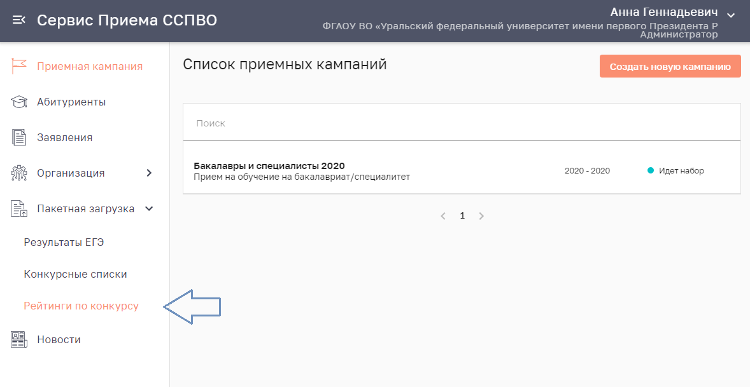

На странице отобразится список ранее загруженных пакетов.

Чтобы добавить новый пакет, необходимо нажать кнопку «Загрузить новый пакет» в правом верхнем углу. 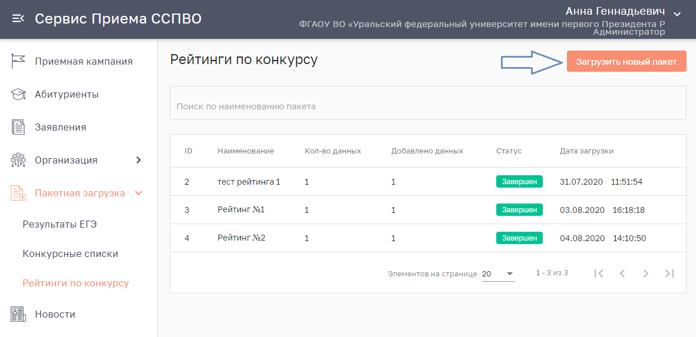

Появится окно «Добавление пакета рейтингов», в котором необходимо выбрать загружаемый файл в формате *.xml, а также ввести наименование пакета и нажать кнопку «Сохранить».  
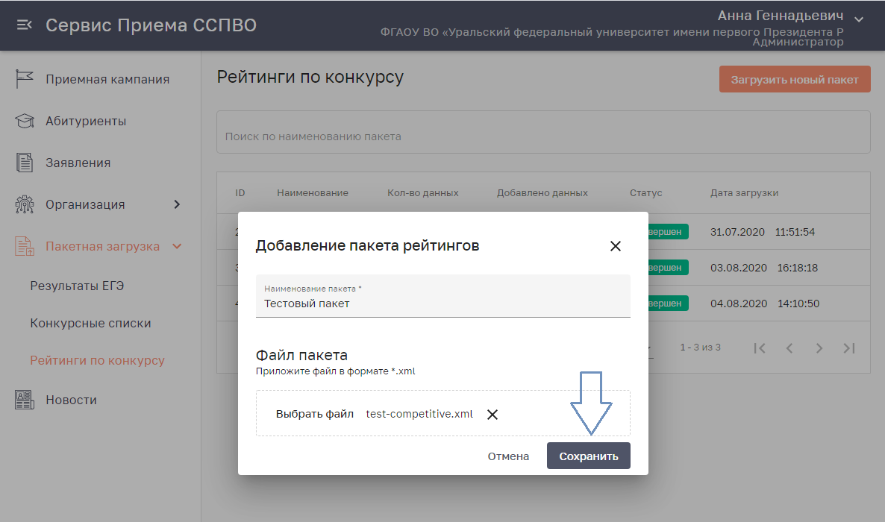  
Если добавление пакета прошло успешно, то окно «Добавление пакета рейтингов» автоматически закроется, а загруженный пакет будет добавлен в список загруженных пакетов.   
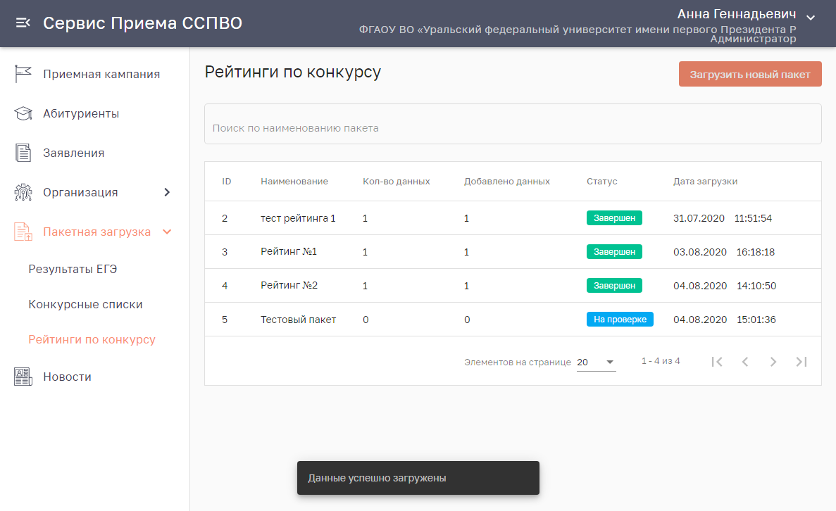

После этого, пакет помещается в очередь на обработку. Изначальный статус пакета – «На проверке». После того, как пакет будет обработан, он изменит свой статус на «Завершен».

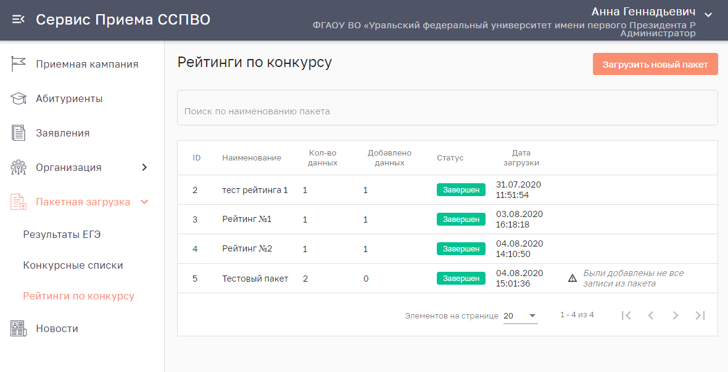

Если во время обработки пакета произойдет ошибка, ее текст отобразится в строке с информацией о пакете.   
Также после окончания обработки пакета можно посмотреть, какие данные были в него добавлены. Для этого необходимо нажать на строку с информацией о пакете:

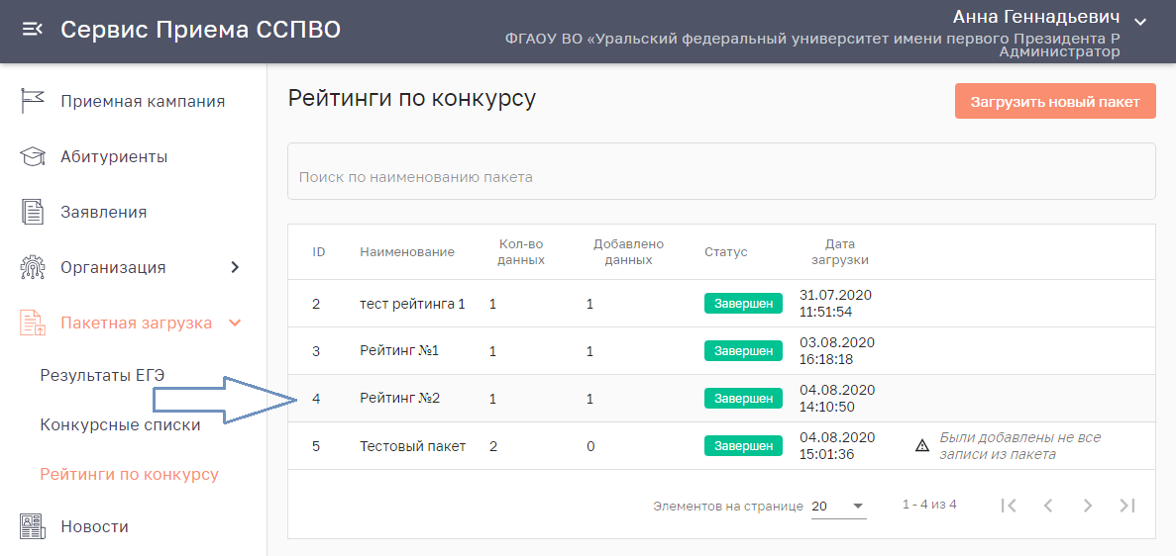

Появится информация о рейтингах, которая была извлечена из данного пакета:  
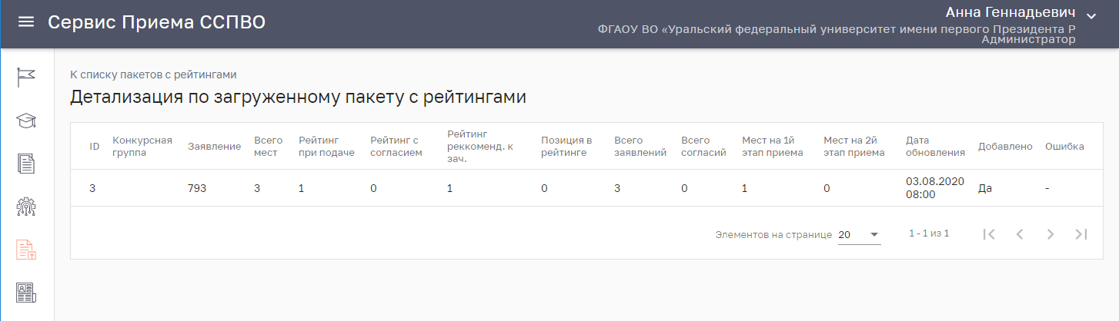

Информация о том, добавлены ли данные в систему, находится в столбце «Добавлено»  
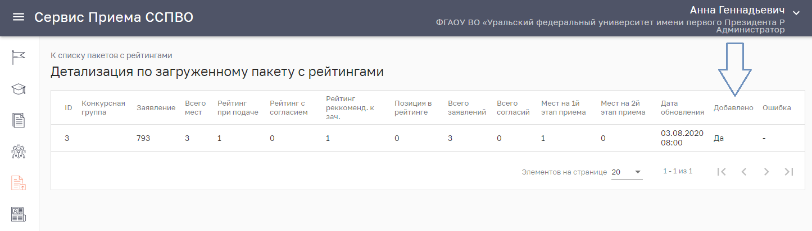  
Если элемент пакета был распознан, но не был добавлен в систему, то информация об ошибке будет отображаться в столбце «Ошибка»  
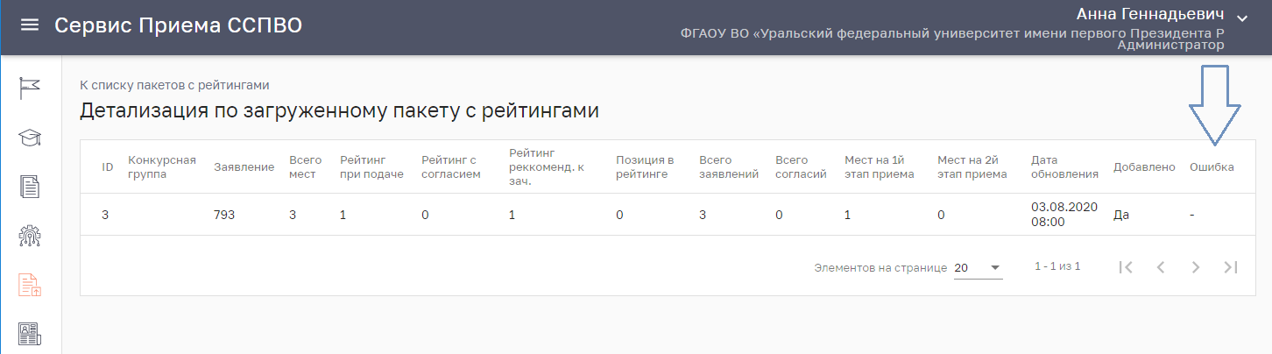

Если элемент пакета не был распознан, то он не будет отображаться на странице детализации пакета.

После загрузки Рейтингов по конкурсу необходимо загрузить **Конкурсные списки.**   
Выбрать пункт меню Пакетная загрузка – Конкурсные списки  
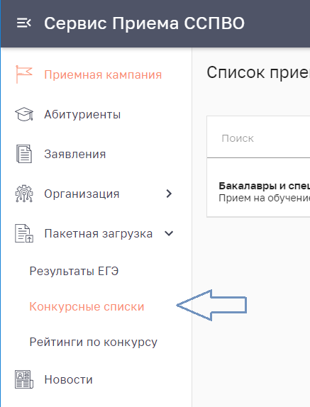  
  
На странице отобразится список ранее загруженных пакетов.

Чтобы добавить новый пакет, необходимо нажать кнопку «Загрузить новый пакет» в правом верхнем углу.  
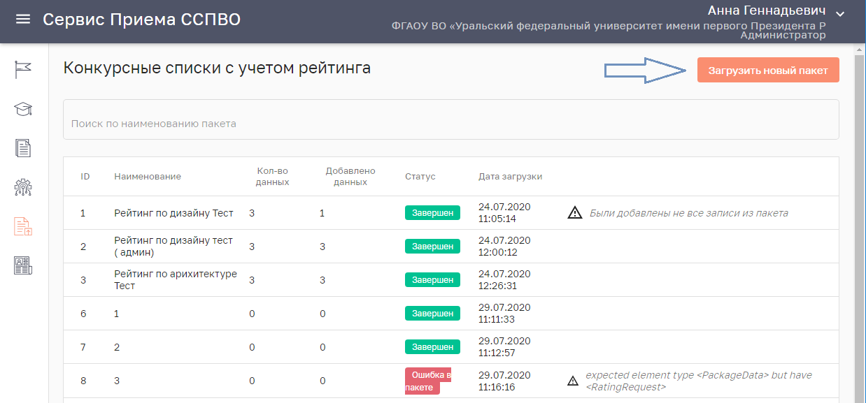

Появится окно «Добавление пакета конкурсных списков», в котором необходимо выбрать загружаемый файл в формате *.xml, а также ввести наименование пакета и нажать кнопку «Сохранить».  
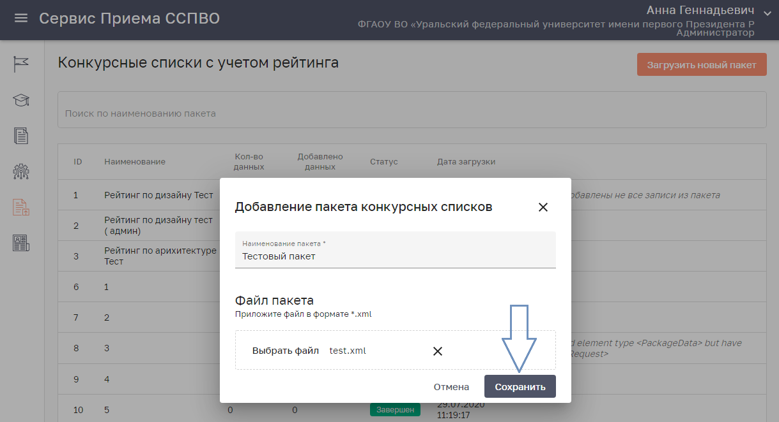

Если добавление пакета прошло успешно, то окно «Добавление пакета конкурсных списков» автоматически закроется, а загруженный пакет будет добавлен в список загруженных пакетов.

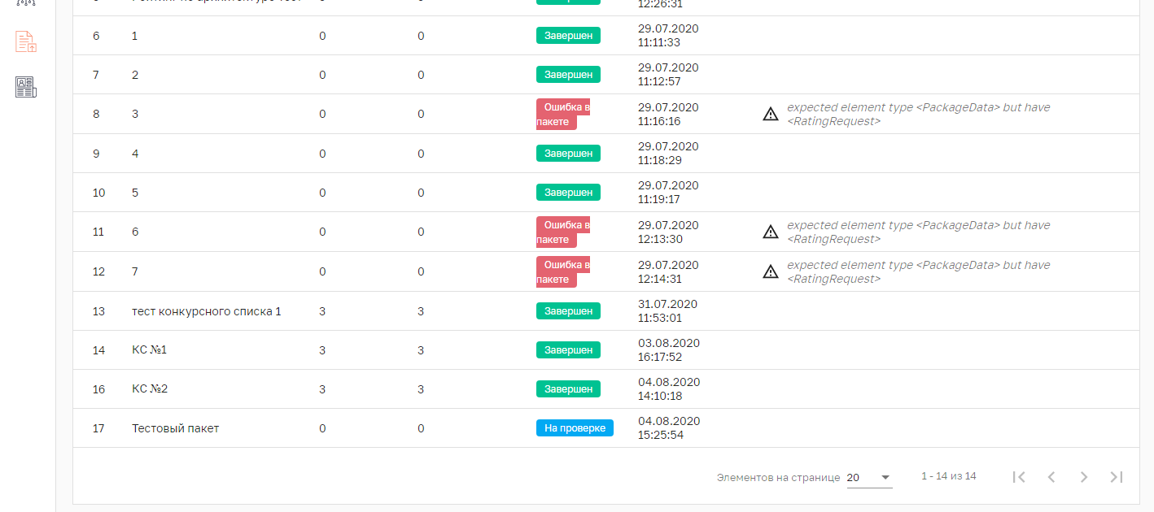  
  
После этого, пакет помещается в очередь на обработку. Изначальный статус пакета: «На проверке». После того, как пакет будет обработан, он изменит свой статус на «Завершен» или на «Ошибка в пакете».  
Если во время обработки пакета произойдет ошибка, ее текст отобразится в строке с информацией о пакете.

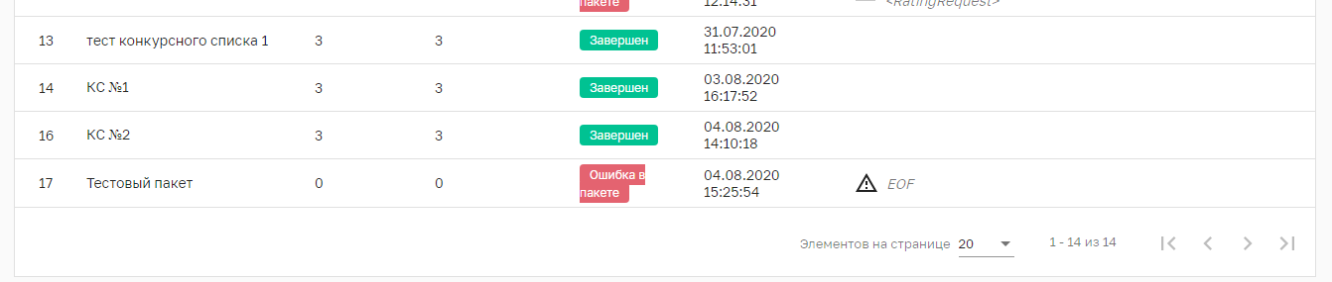

Также после окончания обработки пакета можно посмотреть, какие данные были добавлены. Для этого необходимо нажать на строку с информацией о пакете:  
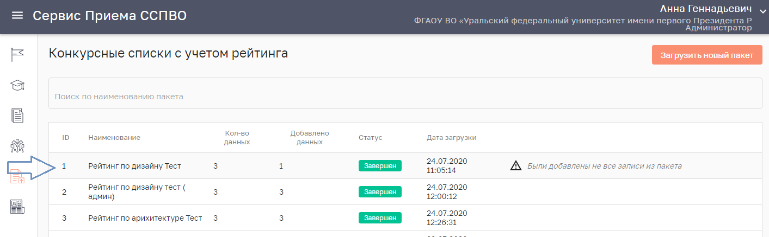  
Появится информация о конкурсном списке, которая была извлечена из данного пакета:  
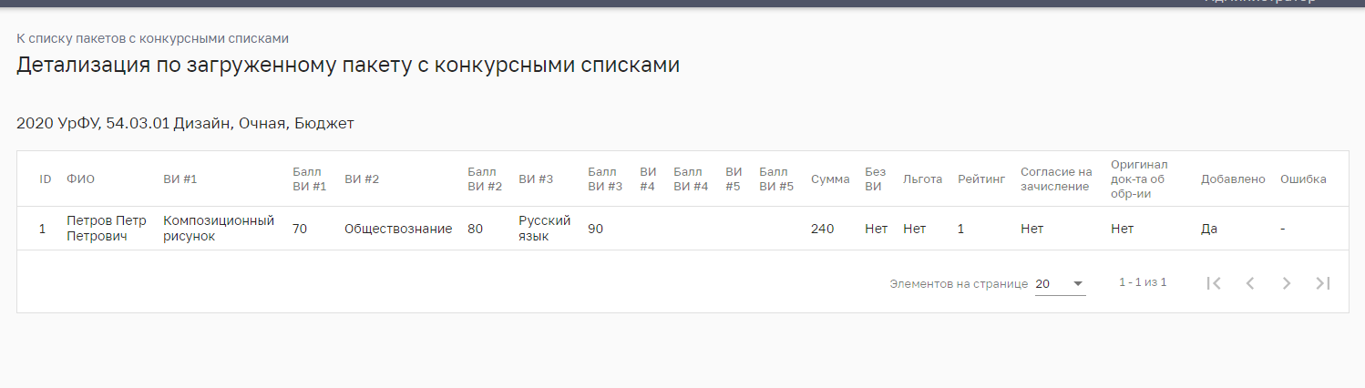  
Информация о том, добавлены ли данные, находится в столбце «Добавлено»  
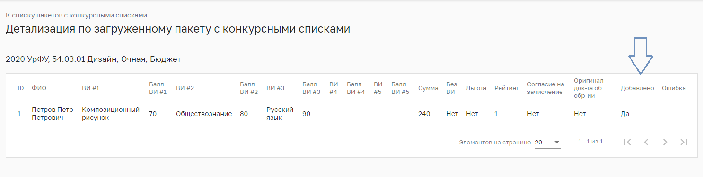

Если элемент пакета был распознан, но не был добавлен в систему, то информация об ошибке будет отображаться в столбце «Ошибка»  
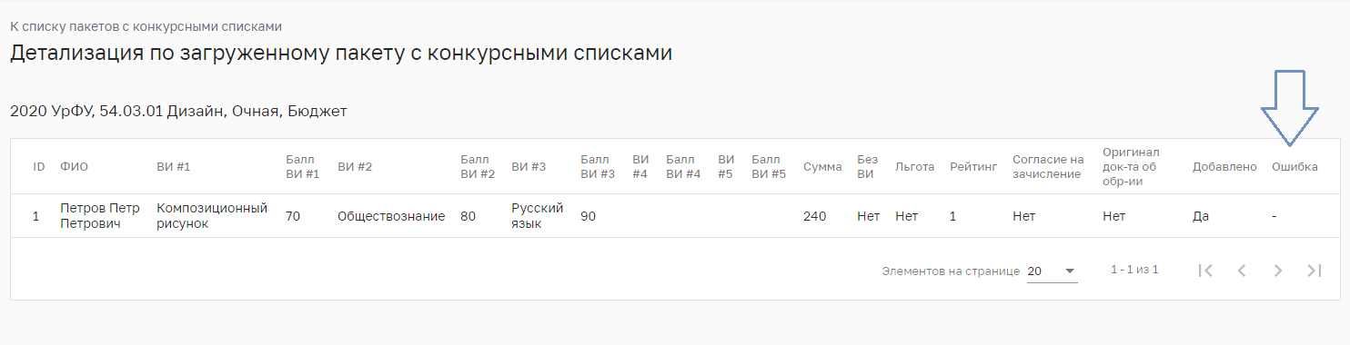  
Если элемент пакета не был распознан, то он не будет отображаться на странице детализации пакета.